LABORATORIO 3 · SESIÓN 3 · SEMANA 3
PWA con datos persistentes, instalable
Proyectos III · Diseño de aplicaciones móviles · Universidad Galileo
Categoría: Laboratorios (20 pts de la nota del curso)
Se trabaja: En vivo, durante la sesión 3
Se entrega: Al finalizar la clase (o el mismo día, según indique el docente)
Guía: guias-estudiante/proyecto-1-pwa.md · §3
¿Qué vas a hacer?
Hoy tu app se vuelve real: los datos salen del código y pasan a Firestore, una base de datos en la nube que se actualiza en tiempo real. Además la dejas instalable como PWA: con ícono en el teléfono, como cualquier app.
Qué debes hacer
- Guarda un checkpoint y usa “Enable Firebase” en AI Studio: Firebase se auto-provisiona para tu app.
- Pide migrar los datos a la colección cafeterias en Firestore (campos: nombre, zona, categoria, especialidad, descripcion, imagenUrl), con lectura en tiempo real (onSnapshot).
- Agrega el formulario para crear una cafetería nueva desde la app; al guardarla debe aparecer en la lista sin recargar.
- Pide el estado de carga y el estado de error con botón “Reintentar”: una app con datos remotos los necesita.
- Haz la app instalable como PWA (manifest, íconos, service worker) y pruébala: instálala y ábrela desde el ícono.
- Si el docente lo indica, publica en Cloud Run para tener una URL compartible (atiende el aviso de facturación visto en clase).
- Rescate conocido: si Firestore pide un “índice compuesto”, usa el prompt de rescate de la guía para simplificar la consulta.
Qué entregas
- Tu PWA con datos en Firestore en tiempo real, formulario de alta funcionando e instalable (manifest + íconos + service worker).
- Los prompts que usaste, anotados en tu bitácora de prompts.
Referencia visual
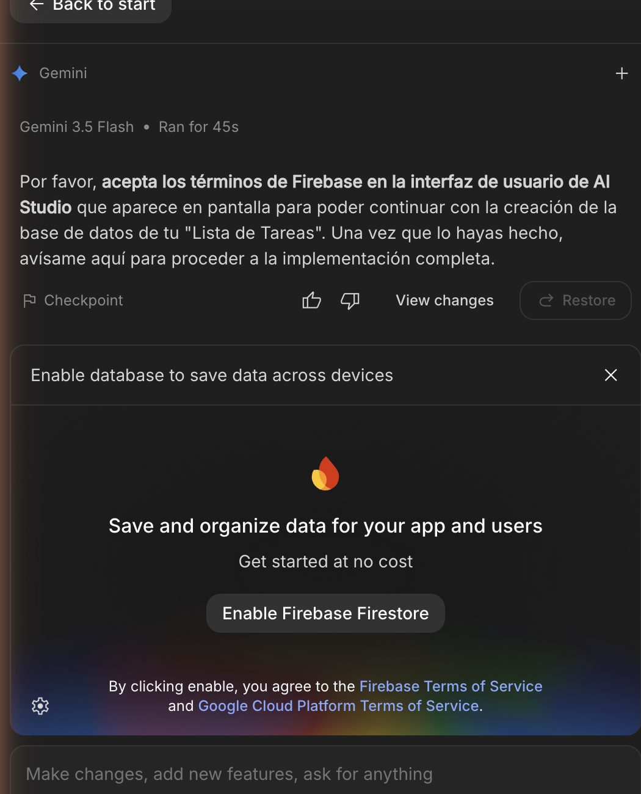
“Enable Firebase” en AI Studio: la base de datos se aprovisiona sola; tú te concentras en qué datos guardar.
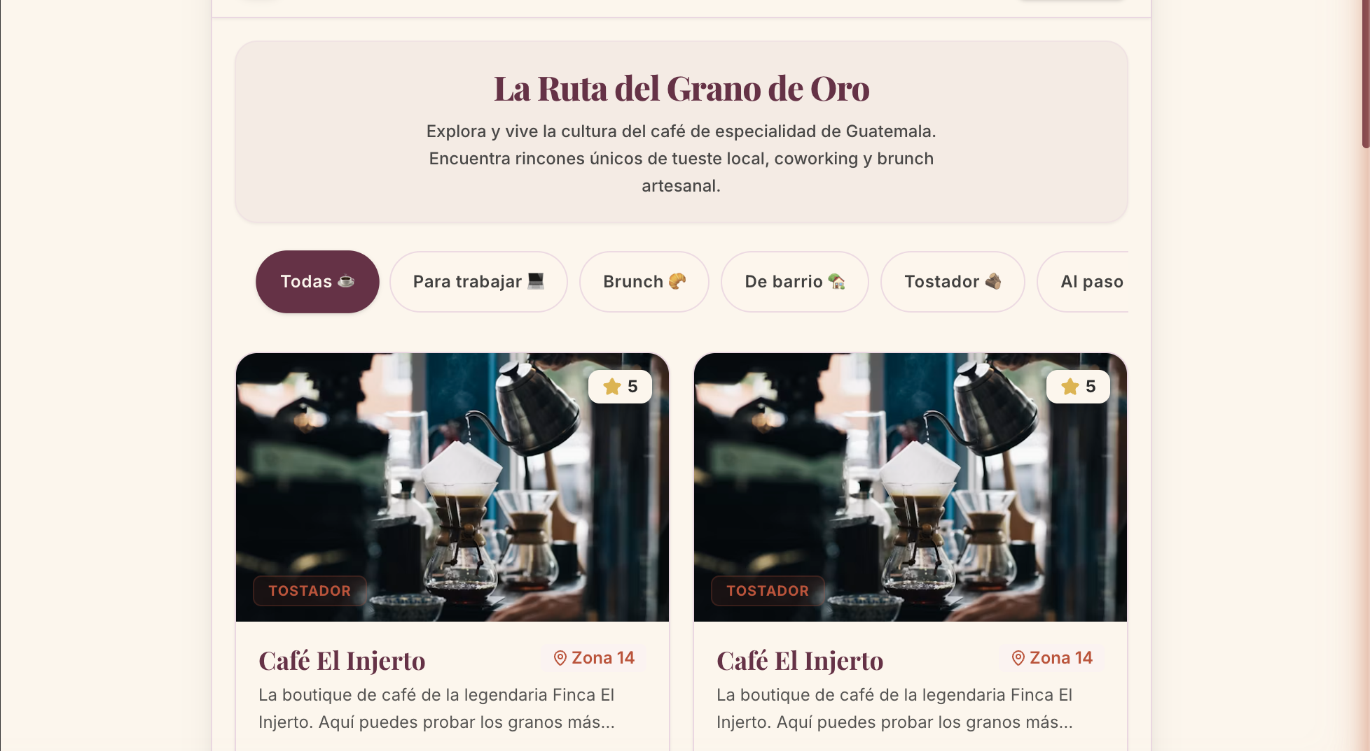
“Ruta del Café” terminada en AI Studio: los mismos datos, ahora viviendo en Firestore y reflejándose en tiempo real.
Cómo se evalúa
Se evalúa con la rúbrica breve de 3 bandas de la categoría Laboratorios, mirando estos criterios:
- Datos en Firestore (colección cafeterias) leyéndose en tiempo real.
- Creación desde el formulario reflejada sin recargar.
- PWA instalable: manifest, íconos y service worker presentes.

Banda | Qué significa
Excelente | Datos en tiempo real, alta desde el formulario y PWA instalable comprobada, con estados de carga/error resueltos.
Aceptable | Los datos viven en Firestore y lo esencial funciona, pero con fallas menores: sin estados, instalabilidad sin verificar o alta con tropiezos.
Insuficiente | La app sigue con datos en memoria, no lee de Firestore o no se entrega.
Cada entrega de la categoría vale lo mismo: los puntos de la categoría se reparten de forma equitativa entre todas sus entregas.

Guarda los prompts clave que uses hoy en tu bitácora de prompts: la entregas junto con tu proyecto. Recuerda la regla de los 2 strikes y los checkpoints antes de cualquier cambio grande.

